Частина 1 — проєктування схеми
- Вузлами стали основні сутності предметної області: користувачі (User), фільми (Movie) та жанри (Genre). Ребрами стали зв’язки між ними: RATED показує, що користувач оцінив фільм, а HAS_GENRE — що фільм належить до певного жанру. Така модель природно відображає структуру даних і дозволяє легко переходити від користувачів до фільмів та жанрів.
- У цій моделі оцінка представлена ребром:
(User)-[:RATED {rating, timestamp}]->(Movie).
Оцінка описує відношення конкретного користувача до конкретного фільму. Значення оцінки та час її встановлення зберігаються як властивості ребра.
Окремий вузол Rating був би доцільним, якби оцінка мала власний життєвий цикл або додаткові зв’язки, наприклад коментарі, історію змін, джерело чи реакції інших користувачів. Проте для цього датасету це зайве ускладнення: з’явилися б додаткові вузли та ребра, а запити стали б довшими.
- Зберігання жанрів як окремих вузлів дозволяє легко знаходити всі фільми певного жанру, рахувати їх кількість, аналізувати рейтинги за жанрами та будувати графові переходи. Один вузол Genre використовується багатьма фільмами, що зменшує дублювання та забезпечує однакове написання назв жанрів.
Список жанрів у властивості Movie був би простішим для зберігання та відображення, але складнішим для графового аналізу. Окремі вузли також дозволяють у майбутньому додати жанрам власні властивості або зв’язки, наприклад опис, піджанри чи споріднені жанри.
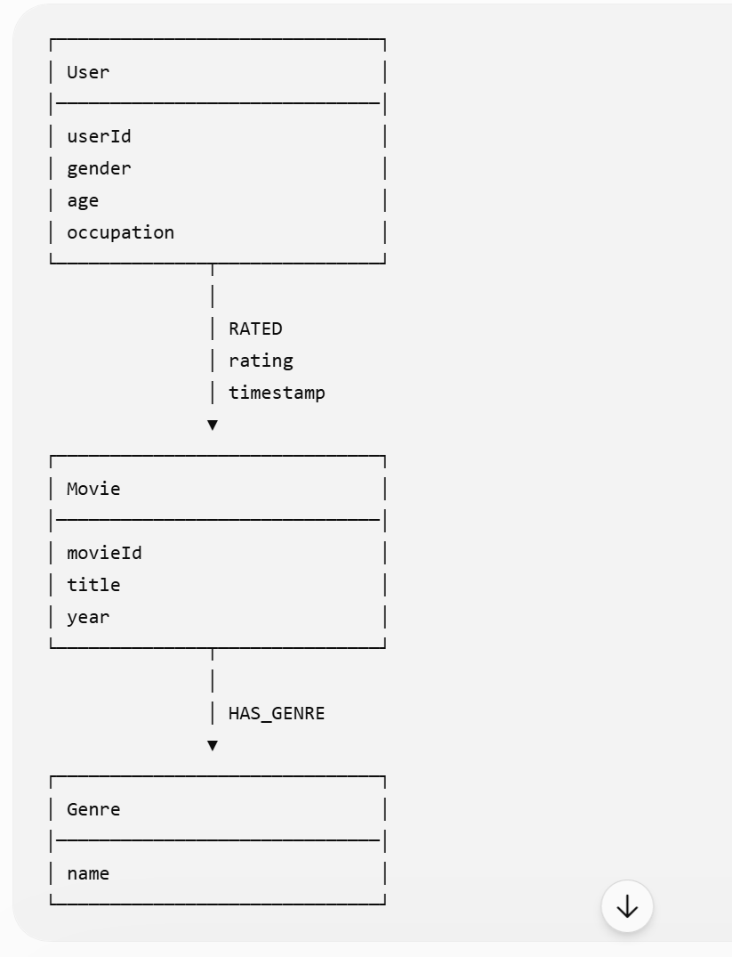

🔹 Частина 3 — Запити різної складності
Довжина шляху — це кількість ребер RATED, які потрібно пройти між двома користувачами через спільні фільми. Шлях довжини 2 означає, що обидва користувачі оцінили один фільм. Довжина 4 означає зв’язок через одного проміжного користувача і два фільми, а довжина 6 — через двох проміжних користувачів і три фільми. Чим коротший шлях, тим ближчими є користувачі у графі оцінок.
Запит 1 знаходить фільми, пов’язані з жанром Thriller, збирає їхні оцінки та обчислює середнє значення через avg. Після агрегації залишаються лише фільми із середнім рейтингом понад 4.
Запит 2 вибирає ребра RATED з оцінкою 5, групує їх за користувачем і рахує кількість таких оцінок. Умова після WITH залишає користувачів, які поставили оцінку 5 більш ніж 50 фільмам.
Запит 3 двічі знаходить зв’язок RATED із тим самим вузлом Movie: окремо для користувачів 1 і 2. Завдяки спільній змінній фільму повертаються лише фільми, які високо оцінили обидва користувачі.
Запит 4 проходить від оцінок до фільмів і жанрів, після чого для кожного жанру обчислює середній рейтинг і кількість оцінок. Сортування дозволяє побачити жанри з найвищими оцінками та достатньою кількістю голосів.
Запит 5 спочатку шукає користувачів, які мають із заданим користувачем щонайменше три спільні високо оцінені фільми. Потім серед їхніх оцінок знаходяться фільми, яких заданий користувач ще не оцінював. Підсумковий бал враховує кількість схожих користувачів і силу їхньої схожості.
Запит 6 використовує shortestPath для пошуку найкоротшого ланцюжка між двома користувачами через ребра RATED. Напрямок ребер не враховується, оскільки потрібно переходити як від користувача до фільму, так і від фільму до іншого користувача. Максимальна довжина 10 обмежує область пошуку.

Частина 4 — Виявлення супервузлів
Перший запит рахує всі вхідні та вихідні ребра кожного вузла. Напрямок не враховується, оскільки нас цікавить загальний ступінь вузла. Сортування та LIMIT 20 виводять двадцять вузлів із найбільшою кількістю зв’язків.
Другий запит окремо аналізує вузли Genre. Він рахує кількість фільмів, пов’язаних із кожним жанром через HAS_GENRE, щоб перевірити, чи є популярні жанри супервузлам

- Супервузлами виявилися переважно популярні фільми. Найбільше зв’язків має «American Beauty» — 3430, два фільми «Star Wars» мають по 2995 зв’язків. Серед користувачів виділяється User 4169 із 2314 зв’язками. Жанри Drama та Comedy також є супервузлами: з ними пов’язані відповідно 1603 і 1200 фільмів.
- Індекс прискорює пошук самого вузла, але не обхід його зв’язків. Після знаходження супервузла Neo4j все одно повинен прочитати й обробити тисячі ребер, тому такий запит працює повільніше і використовує більше пам’яті, ніж запит до звичайного вузла.
- Для великих жанрових вузлів можна застосувати розбиття через проміжні вузли, наприклад за десятиліттями: Drama → Drama_1990s → Movie. Це зменшить кількість ребер, які потрібно обходити у запитах із часовим обмеженням. Основний вузол Genre при цьому можна залишити для загальної навігації, а великі жанри розділити на менші групи.

🔹 Частина 5 — Графові алгоритми через GDS
5.1. PageRank на графі фільмів
Запит
Спочатку створюються тимчасові зв’язки CO_RATED між фільмами, які ті самі користувачі оцінили не нижче 4. Вага ребра дорівнює кількості спільних користувачів. Умова з ідентифікаторами не дозволяє створювати одну пару двічі, а обмеження залишає 50 000 найсильніших зв’язків.
Далі вузли Movie та ребра CO_RATED переносяться у проєкцію movieGraph. Ребра проєктуються як ненапрямлені, оскільки зв’язок спільного оцінювання є взаємним.
PageRank запускається з використанням weight. Завдяки цьому сильні зв’язки, підтверджені більшою кількістю користувачів, мають більший вплив на результат. Після аналізу проєкція та тимчасові ребра видаляються.

### Інтерпретація PageRank

Високий PageRank у побудованому графі означає, що фільм займає центральне місце в мережі спільних глядацьких уподобань. Його високо оцінюють користувачі, які також високо оцінюють інші важливі та центральні фільми.

Це не просто показник популярності. Звичайна популярність відображала б лише кількість користувачів, які оцінили фільм. PageRank додатково враховує структуру графа: з якими саме фільмами він пов’язаний, наскільки важливі ці фільми та якою є вага зв’язків між ними. Вага ребра `CO_RATED` дорівнює кількості користувачів, які високо оцінили обидва фільми.

Отже, високий PageRank означає, що фільм не лише часто отримує високі оцінки, а й входить до стійкого ядра взаємопов’язаних глядацьких уподобань. Популярність впливає на PageRank, але сама по собі не гарантує високого значення.

5.2. Виявлення спільнот (Louvain)
Під час створення всіх пар користувачів початковий запит перевищував доступний ліміт пам’яті Neo4j. Тому зв’язки SIMILAR створювалися пакетно за допомогою apoc.periodic.iterate. Для зменшення графа враховувалися оцінки 5, зв’язки щонайменше за двома спільними фільмами та до десяти найсильніших зв’язків для кожного користувача. Це дозволило виконати Louvain у межах доступної пам’яті, хоча отриманий граф є скороченою версією повного графа схожості.
• Отримані кластери загалом відповідають групам користувачів зі схожими смаками. У різних кластерах відрізнялися провідні жанри, хоча поділ не завжди був однозначним, оскільки користувачі могли високо оцінювати фільми різних жанрі
• Для перевірки ми визначили три найпопулярніші жанри в кожному кластері на основі фільмів, які користувачі оцінили на 4 або 5. Потім порівняли ці жанри між кластерами. Відмінності у провідних жанрах показують, що алгоритм дійсно об’єднав користувачів із різними глядацькими вподобаннями.
Алгоритм Louvain виявив 91 спільноту користувачів. Значення modularity становить 0,3285. Це свідчить про помірно виражений поділ графа на спільноти: користувачі всередині окремих кластерів мають більше спільних уподобань, але межі між кластерами не є дуже чіткими. Ймовірно, це пов’язано з тим, що популярні фільми одночасно об’єднують користувачів із різними смаками.
Запит
Спочатку створюються ребра SIMILAR між користувачами, які поставили оцінку 5 однаковим фільмам. Через обмеження пам’яті обробка виконується пакетно. Зберігаються лише достатньо сильні зв’язки, щоб зменшити розмір графа.
Після цього створюється ненапрямлена проєкція userSimilarity. Louvain використовує вагу SIMILAR і записує номер знайденої спільноти у властивість communityId.
Наступний запит групує користувачів за communityId, рахує розмір кожної спільноти та виводить десять найбільших. Окремий запит знаходить три найпопулярніші жанри в кожному кластері на основі фільмів з оцінкою не нижче 4.

5.3. Найкоротший шлях між користувачами
Датасет демонструє ефект «тісного світу». Для шести перевірених пар користувачів найкоротші шляхи мали довжину від 1 до 4 зв’язків. Одна пара була пов’язана безпосередньо, а для інших пар шлях проходив через одного, двох або трьох проміжних користувачів.
Середня довжина шляху становила 2,5 зв’язку, а максимальна — 4. Отже, для цієї вибірки всі знайдені шляхи були коротшими за шість зв’язків. Водночас пари вибиралися всередині знайдених спільнот, тому результат характеризує користувачів зі схожими вподобаннями, а не всі можливі пари у графі.
Запит
Для Дейкстри сила схожості перетворюється на відстань за формулою distance = 1 / weight. Це потрібно тому, що велике значення weight означає сильну схожість, тоді як алгоритм Дейкстри шукає шлях із мінімальною сумарною вартістю.
Ребра SIMILAR з властивістю distance переносяться у проєкцію userGraph. Для кількох пар користувачів із знайдених спільнот запускається Дейкстра, після чого обчислюється довжина кожного шляху, кількість проміжних користувачів і середня довжина.
Після завершення аналізу проєкція userGraph і тимчасові ребра SIMILAR видаляються. Це потрібно, щоб результати проміжних обчислень не залишалися в основному графі.
🔹 Частина 6 — Аналіз і висновки
1. Граф vs SQL
Найскладніше перенести в SQL пошук найкоротшого шляху між користувачами. У Neo4j зв’язки є частиною моделі, тому можна прямо описати шлях через ребра RATED. У реляційній базі на кожному кроці довелося б повторно з’єднувати таблицю оцінок із самою собою.
Спрощений SQL-псевдокод виглядав би приблизно так:
WITH RECURSIVE user_paths AS (
-- Початковий користувач
SELECT
start_user AS current_user,
start_user AS path,
0 AS depth

UNION ALL

-- Пошук користувачів, які оцінили той самий фільм
SELECT
next_rating.user_id AS current_user,
ADD_TO_PATH(path, next_rating.user_id),
depth + 1
FROM user_paths
JOIN ratings current_rating
ON current_rating.user_id = current_user
JOIN ratings next_rating
ON next_rating.movie_id = current_rating.movie_id
WHERE next_rating.user_id NOT IN path
AND depth < max_depth
)

SELECT path, depth
FROM user_paths
WHERE current_user = target_user
ORDER BY depth
FETCH FIRST 1 ROW;
Це саме псевдокод: функції для роботи зі шляхом та точний синтаксис рекурсії залежать від конкретної SQL-бази.
У Neo4j той самий запит значно коротший:
MATCH (u1:User {userId: 1}),
(u2:User {userId: 2})

MATCH path = shortestPath(
(u1)-[:RATED*..10]-(u2)
)

RETURN path, length(path);
Отже, пошук шляху можна реалізувати в SQL, але запит буде складнішим. Потрібно самостійно контролювати рекурсію, не допускати циклів і обмежувати глибину. У графовій базі такі переходи є природною частиною моделі.

2. Де граф програє
Для звичайних звітів і агрегацій краще обрати реляційну базу. Наприклад, у SQL зручніше порахувати кількість оцінок за роками, середній рейтинг за віком користувачів або підготувати таблицю для експорту в Excel. Для таких задач достатньо JOIN, GROUP BY та стандартних агрегатних функцій. Графова база краще показує зв’язки між даними і переміщення по цим звязкам але для простих табличних звітів вона не дає великої переваги.
3. Покращення схеми
Запит пошуку трилерів із середнім рейтингом понад 4 можна прискорити, якщо зберігати у вузлі Movie готові значення середнього рейтингу та кількості оцінок. Тоді не доведеться щоразу переглядати всі зв’язки RATED. Але після додавання нової оцінки ці значення потрібно буде оновлювати.
Для запиту рекомендацій можна заздалегідь створити зв’язки SIMILAR між користувачами зі схожими оцінками. У властивості такого зв’язку можна зберігати кількість спільних високо оцінених фільмів. Це прискорить рекомендації та пошук шляхів, оскільки не потрібно буде кожного разу заново порівнювати всіх користувачів. Недоліком є те, що зв’язки SIMILAR також потрібно періодично перераховувати.

